Testovací sada na grampozitivní bakterie – zdravotní stav vemene
I. OBECNÉ INFORMACE
Vetscan Rapid Mastigram+ je in-vitro diagnostická testovací sada k detekci grampozitivních bakterií v mléce odebraném z jednotlivých čtvrtí vemene krav, u nichž existuje podezření na infekci. Mezi cílové grampozitivní bakterie patří:
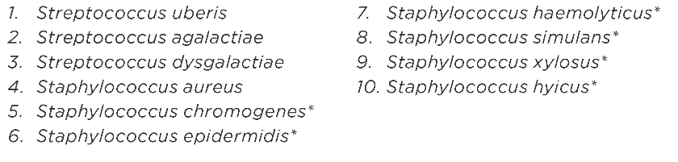
*Non-aureus stafylokoky

II. PRINCIP TESTOVÁNÍ
Vetscan Rapid Mastigram+ je imunochromatografický test v podobě testovacího proužku. Grampozitivní bakterie, na které test cílí, vytváří v pozitivním vzorku komplexy protilátka-antigen s gram+ specifickou monoklonální protilátkou konjugovanou s částicemi zlata. Tyto komplexy vzlínají testovacím proužkem a jsou zachycovány na senzitizované reakční linii, kde se hromadí a vytváří viditelnou testovací čáru (T) červené barvy. Pokud se na proužku zobrazí kontrolní čára (C), test je platný.
III. INFORMACE O VZORKU
Odeberte vzorek mléka podle osvědčených postupů pro odběr vzorků mléka a v souladu s místními předpisy.
• Odeberte 1–5 ml mléka (několik odstřiků) do sterilní odběrové zkumavky (zkumavky nejsou součástí sady).
• Zkumavku se vzorkem označte značkovačem – je nutné identifikovat danou krávu a čtvrť vemene, z něhož byl vzorek odebrán.
IV. UCHOVÁVÁNÍ VZORKŮ
Proces obohacování vzorku mléka by měl být zahájen bezprostředně po odběru. Pokud se obohacování a testování zpozdí nebo je nutné vzorek přepravovat, je třeba jej udržovat během přepravy v chlazeném stavu. Obohacení a testování vzorku musí proběhnout v den odběru.
V. OBSAH SADY
• jeden sáček s 10 sterilními pipetami v jednotlivých sterilních sáčcích (k přenosu 1 ml mléka před obohacením)
• jeden stojan s 10 lahvičkami pro obohacení vzorku (každá obsahuje 1 ml tekutého obohacovacího média)
• jeden sáček s 10 pipetami (pro přenos obohaceného vzorku)
• jedna nádobka obsahující 10 testovacích proužků
• jeden stojan s držáky pro 5 testovacích zkumavek
• jeden sáček s 10 testovacími zkumavkami
• 20 prázdných štítků pro označení vzorků na lahvičkách k obohacení vzorku a na testovacích zkumavkách
• příbalová informace
POTŘEBNÉ MATERIÁLY, KTERÉ NEJSOU SOUČÁSTÍ SADY
• bakteriologický inkubátor, který udržuje teplotu 34–40 °C
• sterilní odběrová zkumavka
• stojan na testovací zkumavky
VI. OPATŘENÍ PRO POUŽITÍ
• Nepoužívejte tuto sadu ani žádnou z jejích součástí po uplynutí doby použitelnosti.
• Součásti sady uchovávejte při teplotě 2–8 °C a nezmrazujte je.
• Se vzorky mléka zacházejte jako s biologicky nebezpečným materiálem.
• Používejte vhodný ochranný oděv.
• Dodržujte protokoly a používejte bezpečné laboratorní techniky.
• Zamezte kontaminaci obohacovacího média.
• Nádobku s testovacími proužky po vyjmutí testovacího proužku opět uzavřete.
• Testovací proužek použijte ihned po vyjmutí z nádobky. Testovací proužek musí mít před testováním v kroku B pokojovou teplotu.
• Během manipulace držte proužky pouze za horní, označenou část. Nedotýkejte se povrchu testovacího proužku.
• Při vyjímání z lahvičky s vysoušedlem dbejte na to, aby nedošlo ke kontaminaci testovacích proužků.
• Pro každý vzorek použijte novou pipetu.
• Při dávkování vzorku držte pipety ve svislé poloze.
• Materiály/nádobku likvidujte v souladu s místními / regionálními / národními / mezinárodními předpisy.
• Veterinární přípravek. Pouze pro zvířata. Uchovávejte mimo dohled a dosah dětí.

VII. POSTUP TESTOVÁNÍ A VÝSLEDKY
Připravte si všechny součásti sady, které budete potřebovat k testování: lahvičky k obohacení vzorků, sterilní pipety k přenosu vzorků, nádobku s testovacími proužky, testovací zkumavku, pipety k přenosu obohacených vzorků a polystyrenový stojan. Před zahájením obohacování a testování nechte všechny součásti sady 1 hodinu stát při pokojové teplotě nebo je umístěte na 30–40 minut do inkubátoru při 37 °C.
A. Proces obohacování vzorku
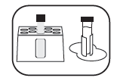 | 1. Před zahájením obohacování a testování nechte vzorek mléka (pokud byl předtím chlazen) nejméně 1 hodinu stát při pokojové teplotě nebo jej umístěte na 30–40 minut do inkubátoru při 37 °C. | 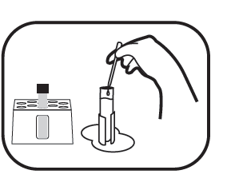 | 2. Naberte vzorek mléka pomocí sterilní pipety až po rysku 1 ml na pipetě. Snažte se vyhnout veškerým sraženinám a nabírejte pouze tekutou část mléka.  Poznámka: Pomocí této sady je možné obohacovat a testovat také vzorky mléka obsahující krev.
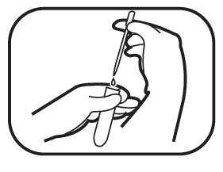 | 3. Vzorek mléka ihned přeneste do lahvičky pro obohacení, která obsahuje 1 ml tekutého obohacovacího média. Lahvičku označte.  Poznámka: Pro každý další vzorek použijte novou sterilní pipetu k přenosu vzorku. | 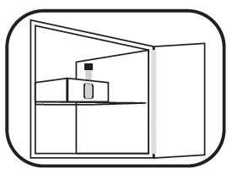 | 4. Obohacený vzorek umístěte do inkubátoru při teplotě 37 °C (34–40 °C) na 7 až 7,5 hodiny.  Poznámka: Obohacený vzorek je třeba testovat do 30 minut po vyjmutí z inkubátoru.

B. Použití testovacího proužku
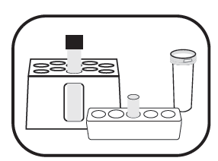 | 1. Obohacený vzorek vyjměte z inkubátoru a označte testovací zkumavku. | 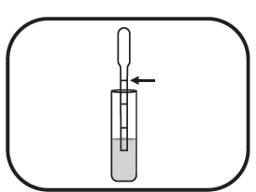 | 2. Lahvičku s obohaceným vzorkem držte v nakloněné poloze (je-li to nutné). Vložte pipetu do obohaceného vzorku, stiskněte baňku a nabírejte tekutou část vzorku mléka (vyhněte se sraženinám) až po horní rysku.
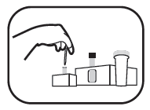 | 3. Obohacený vzorek mléka přeneste do testovací zkumavky.  Poznámka: Pro každý další vzorek použijte novou pipetu k přenosu vzorku. | 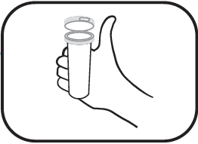 | 4. Otevřete nádobku a vyjměte testovací proužek.
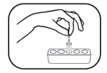 | 5. Testovací proužek uchopte za horní část a terčík pro testování na proužku ponořte do testovací zkumavky. | 6. Vyjměte testovací proužek ze zkumavky a odečtěte výsledek.  10 minut (max.)

C. Odečet výsledků testů
Pokud se před uplynutím 10 minut objeví pouze kontrolní čára, neznamená to, že test je dokončen. Testovací čára se může objevit i po zobrazení kontrolní čáry.
Validace:
• Test je platný pouze v případě, že se zobrazí kontrolní čára.
• Pokud se kontrolní čára na proužku nezobrazí, test je neplatný a obohacený vzorek je nutné otestovat
znovu.
Interpretace:
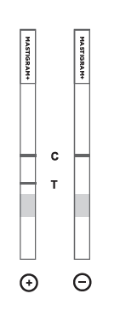
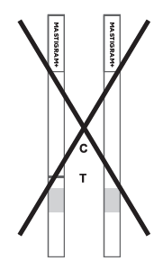
- Pozitivní: Zobrazí se jak testovací čára (T), tak kontrolní čára (C).
NEPLATNÝ

- Pokud se na proužku zobrazí testovací čára červené barvy jakéhokoliv odstínu a objeví se také kontrolní čára, výsledek testu je pozitivní.
- Pozitivní výsledek testu potvrzuje přítomnost cílového grampozitivního patogenu ve vzorku mléka.
Poznámka: Test je možné odečíst již před uplynutím 10 minut, pokud je jasně viditelná červená testovací čára a také kontrolní čára.
- Negativní: Zobrazí se pouze kontrolní čára.
- Negativní výsledek testu na grampozitivní bakterie za přítomnosti zvýšeného počtu somatických buněk nebo mléčných sraženin poukazuje na možnou gramnegativní infekci (většinou se jedná o patogeny z prostředí), jiné vzácné patogeny nebo o případ negativní kultivace.
Poznámka: Výsledek testu je nutné vždy interpretovat v kontextu všech dostupných informací o klinickém stavu dané krávy.

